**Windows 10\11 Aktivləşdirmə Bələdçisi**

Hərkəsə salamlar. Bu bələdçi faylda sizə Windows 10\11 əməliyyat sistemini proqramsız aktivləşdirməyi göstərəcəyəm.

***Mərhələ 1.***

Start düyməsinə basıb axtarış yerinə “cmd” yazın və administrator olaraq onu işə salın.

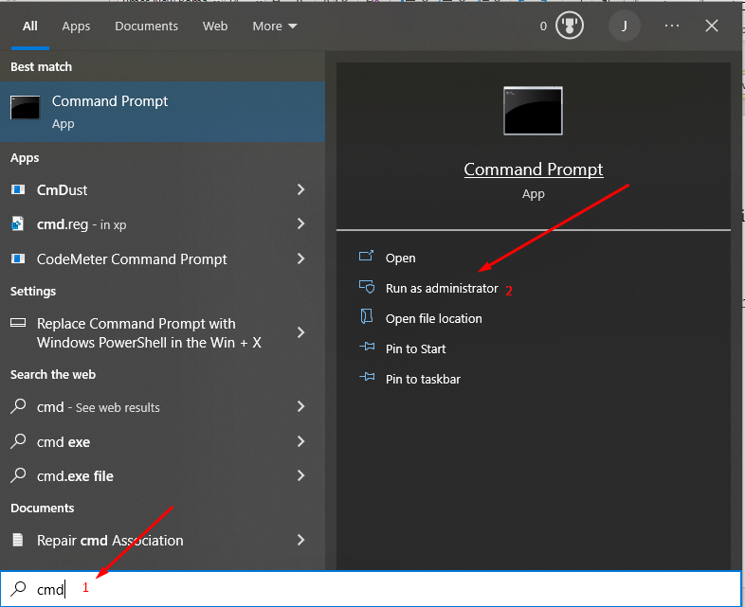

***Mərhələ 2.***

slmgr /ipk yourlicensekey – açılan pəncərədə bu kodu yazın, “yourlicensekey” yazısı yerinə isə aşağıda Windows 10 və 11-ə uyğun olaraq verdiyim kodu qeyd edin. Əməliyyat sisteminiz hansı versiya (Pro\home\enterprise\education) olduğunu öyrənmək üçün aşağıda digər təlimatı izləyin.

Əməliyyat sisteminin versiyasını öyrənmək üçün This Pc\Mənim Kompüterim\Мой комютер faylını üzərində sağ düyməni bir dəfə sıxın və ən aşağıda Properties\Özəlliklər\Свойства üzərinə bir dəfə sol klik edin. Açılan pəncərədə ikinci hissədə əməliyyat sisteminin versiyası qeyd edilib.

Şəkil 1. 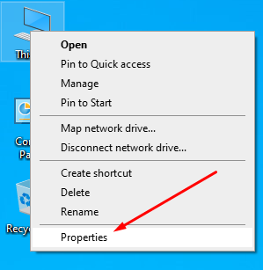

Şəkil 2.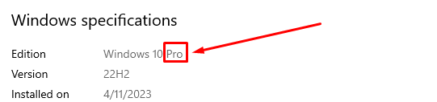

İndi isə sizin əməliyyat sisteminizə uyğun aktivləşdirmə kodlarını verəcəm.

Windows 10:

**Home:** TX9XD-98N7V-6WMQ6-BX7FG-H8Q99  
**Home N:** 3KHY7-WNT83-DGQKR-F7HPR-844BM  
**Home Single Language:** 7HNRX-D7KGG-3K4RQ-4WPJ4-YTDFH  
**Home Country Specific:** PVMJN-6DFY6-9CCP6-7BKTT-D3WVR  
**Professional:** W269N-WFGWX-YVC9B-4J6C9-T83GX  
**Professional N:** MH37W-N47XK-V7XM9-C7227-GCQG9  
**Education:** NW6C2-QMPVW-D7KKK-3GKT6-VCFB2  
**Education N:** 2WH4N-8QGBV-H22JP-CT43Q-MDWWJ  
**Enterprise:** NPPR9-FWDCX-D2C8J-H872K-2YT43  
**Enterprise N:** DPH2V-TTNVB-4X9Q3-TJR4H-KHJW4

Windows 11:

**Home:** TX9XD-98N7V-6WMQ6-BX7FG-H8Q99  
**Home N:** 3KHY7-WNT83-DGQKR-F7HPR-844BM  
**Home Single Language:** 7HNRX-D7KGG-3K4RQ-4WPJ4-YTDFH  
**Home Country Specific:** PVMJN-6DFY6-9CCP6-7BKTT-D3WVR  
**Pro:** W269N-WFGWX-YVC9B-4J6C9-T83GX  
**Pro N:** MH37W-N47XK-V7XM9-C7227-GCQG9  
**Education:** NW6C2-QMPVW-D7KKK-3GKT6-VCFB2  
**Education N:** 2WH4N-8QGBV-H22JP-CT43Q-MDWWJ  
**Enterprise:** NPPR9-FWDCX-D2C8J-H872K-2YT43  
**Enterprise N:** DPH2V-TTNVB-4X9Q3-TJR4H-KHJW4

Artıq əsas prossesə keçə bilərik.

Yuxarıda qeyd etdiyim kimi “cmd” açıb, slmgr /ipk yourlicensekey kodunu qeyd edirik, “yourlicensekey” yerinə sizə uyöun kodu yazırıq. Mənim əməliyyat sistemim Windows 10 Pro olduğuna görə mən oraya bu kodu qeyd edəcəm: W269N-WFGWX-YVC9B-4J6C9-T83GX. Sonra isə Enter düyməsinə basırıq.

Prosses bu şəkildə görünəcək və ekrana ikinci şəkildəki kimi əlavə bir pəncərə açılacaq. Onu “OK” deyib bağlayırıq. Orada kodun yükləndiyinə dair məlumat var. Sonra prossesə davam edək:

Şəkil 1. 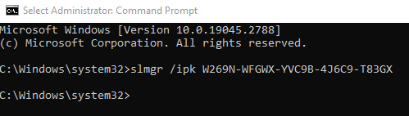

Şəkil 2. 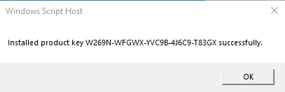

***Mərhələ 3.***

Davam edək.

Daha sonra həmin yerə bu kodu qeyd edib “enter” basın: slmgr /skms kms8.msguides.com

Eyni şəkildə ekrana gələcək yeni pəncərəyə “OK” deyib bağlayın:

Şəkil 1. 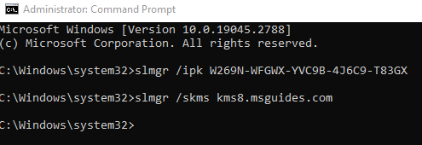

Şəkil 2. 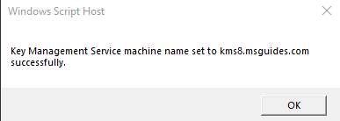

***Mərhələ 4.***

Davam edək. Ən son mərhələ. Bu kodu yazıb “Enter” basın: slmgr /ato

Şəkil 1. 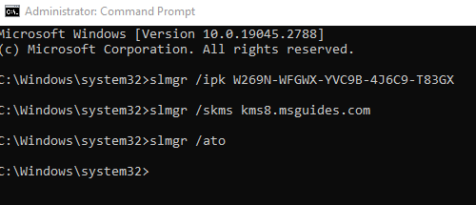

Şəkil 2. 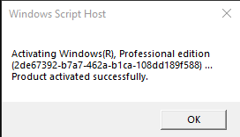

Şəkil 2-də olduğu kimi məlumat pəncərəsi açılacaq. Bunu gördünüzsə, windows uğurla aktivləşdirilmiş deməkdir. Əgər fərqli bir xəta alsanız, məsələn, Error: 0xC004F074 kodunu. Bu kompüterdə internetlə bağlı problem olduğundan dolayı ola bilər. İnternet bağlantısını yenidən yoxlayın və sadəcə son prossesi yenidən yoxlayın: slmgr /ato

Əgər hər hansısa problem ilə üzləşsəniz, zəhmət olmasa, bizə məlumat verin. Sizə əlimizdən gəldiyi qədər köməklik edəcəyik. Uğurlar.

Bələdçi faylın videolu formatı YouTube kanalıma yüklənəcək.

Video formatın linki:

Sosial media hesablarımız:

Telegram kanal: azerbaycantexnologiya \ [Farajov Jamil](https://t.me/azerbaycantexnologiya)

Telegram qrup: azerbaycan_texnologiya \ [Farajov Jamil](https://t.me/azerbaycan_texnologiya)

Youtube: [Farajov Jamil](https://www.youtube.com/channel/UCk2kZlD0Wgljj4DOaOuIWmw)

İnstagram: [farajovjamil](https://instagram.com/farajovjamil)

Tiktok: farajovjamil

***Hazırladı:* Fərəcov Cəmil**